阅览桌椅规格说明

名称：四人位连体阅览桌椅
规格：桌面规格 1500mmx1200mm 高度 750mm
椅面规格 500mmx400mm 高度 450mm
用材：桌架和椅架采用厚度为1.5mm 304不锈钢管，高频焊接；桌面采用厚度为1.2mm 304不锈钢板折弯，内衬厚度为25mm实木；椅面采用厚度为1.2mm 304不锈钢板折弯，外扪优质进口西皮。采用不锈钢螺栓紧固组装。每张阅览桌底部边沿在合适的部位加装4个不锈钢书包挂钩。桌面中间加装不透明隔板，高度为400mm。
要求：焊缝必须打磨光滑、平整，阅览桌椅造型新颖美观，坚固耐用。

图书馆阅览室桌椅参考图
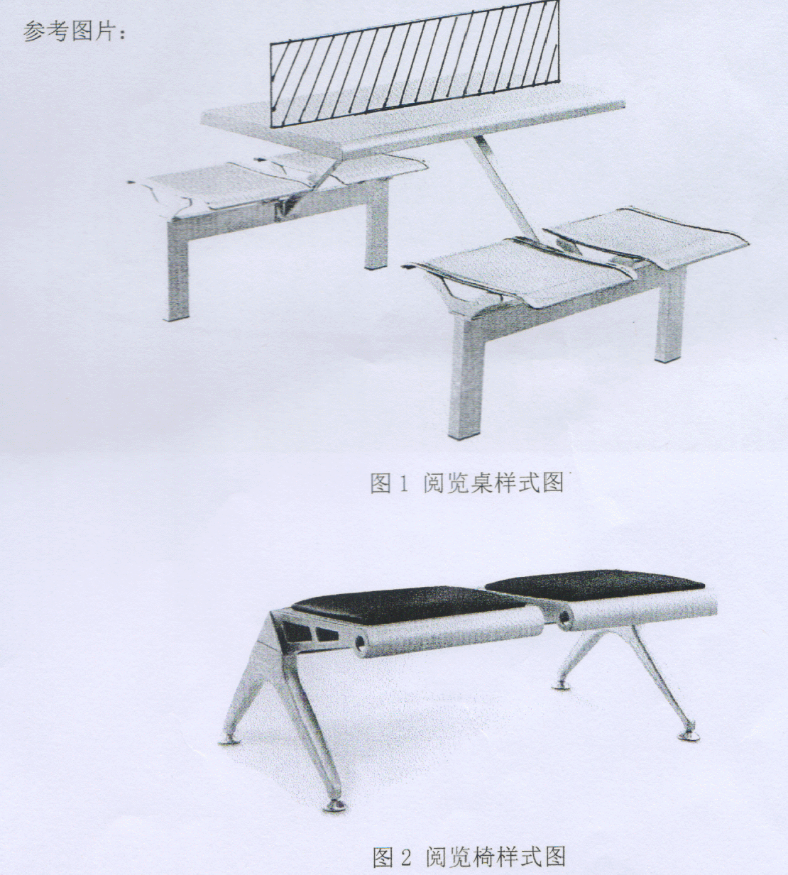
注：椅面用图1不锈钢椅面，椅腿用图2的椅腿。

